101學年度國中基本學力測驗 英語領域
解析：張思潔、陳怡安老師

第一部分：下列各題（題號1~20），請依據題意選出一個正確或最佳的答案。
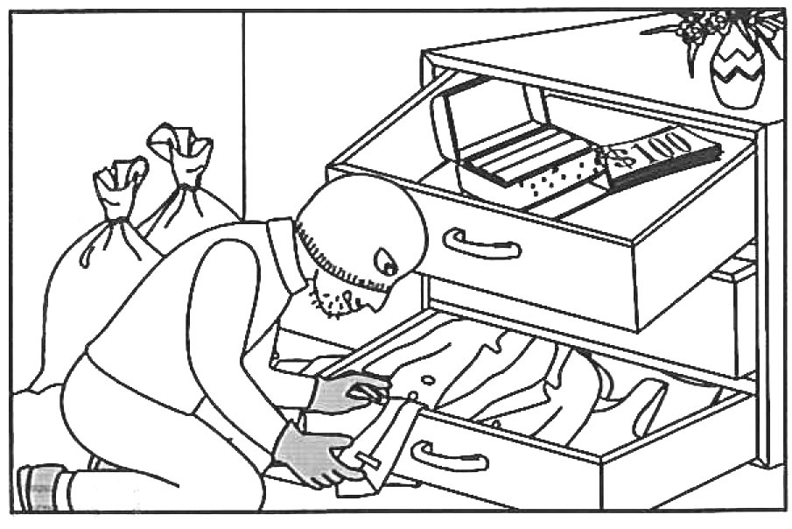
1. Look at the picture. The man is looking for money but does not notice that it is in the top _____.
(A) bag
(B) case
(C) vase
(D) drawer
答案：(D)
翻譯： 看看這張圖片。這個男人正在找錢，但是卻沒有注意到錢在最上面的抽屜。
(A)包包 (B)箱子；盒子 (C)花瓶 (D)抽屜
解析： 圖中可以看到這個男人正在翻箱倒櫃找錢，他是在抽屜裡找東西，而最上面的那個抽屜裡有錢，所以答案要選(D) drawer。
2. The traffic light turned red when I was going to cross the road. But I didn’t _____ and was almost hit by a motorcycle.
(A) fall (B) hide
(C) stop (D) turn
答案：(C)
翻譯： 紅綠燈在我要過馬路的時候變成紅燈。但是我沒有停而且差點被一台摩托車撞到。
(A)掉落 (B)隱藏 (C)停下 (D)轉向
解析： 句中是過馬路的情境，紅燈應該是要停下來，句中寫差點被摩托車撞到所以應該是沒有停下來，所以答案要選(C) stop。
3. I planned to fly to Hong Kong today. But when I got to the _____, I found it was closed because of the heavy rain.
(A) airport (B) bridge
(C) bus stop (D) train station
答案：(A)
翻譯： 我計畫今天要飛去香港。但是當我到達機場時，我發現它因為下大雨關閉了。
(A)機場 (B)橋 (C)公車站 (D)火車站
解析： “fly to” 是搭飛機去某地的意思，飛機要到機場去搭，所以答案要選
(A) airport。
4. _____ in the daytime is not good for you. You may not sleep well at night and feel tired the next day.
(A) Slept (B) Sleeps
(C) Have slept (D) Sleeping
答案：(D)
翻譯：白天睡覺對你不好，你在晚上可能會睡不好，而且隔天也會覺得累。
解析： 本題考的是「動詞變化」，主詞是 “Sleeping in the day time”，白天睡覺是一件事情，此為動名詞當主詞，所以答案要選(D) Sleeping。
5. Melody has a great interest in planting flowers, but her sister _____. She can’t even stay in the garden for one minute.
(A) can’t (B) doesn’t
(C) isn’t (D) won’t
答案：(B)
翻譯： Melody在種花上有很大的興趣，但是她的妹妹沒有。她甚至連一分鐘都無法待在花園裡。
解析： 本題考的是「時態」，從 “Melody has” 得知是現在簡單式，所以要先刪除(A) can’t和(D) won’t（未來式），又因為前句有動詞 “has”，所以要選擇代替前面動詞的助動詞doesn’t，因此答案要選(B) doesn’t。
6. John has finished his studies at music school. Now with his good _____ of music, he can teach at school.
(A) future (B) habit
(C) knowledge (D) language
答案：(C)
翻譯： John已經完成他在音樂學校的課業。現在因為他對於音樂具備淵博的知識，他可以在學校教書。
(A)未來 (B)習慣 (C)知識 (D)語言
解析： 因為他在音樂學校唸書，又可以在學校教書，所以需要具備音樂的知識才能勝任，因此答案選(C) knowledge。
7. I _____ a bath when someone turned off the light. I was scared and shouted for help.
(A) was taking (B) took
(C) am taking (D) had taken
答案：(A)
翻譯： 當我正在洗澡時，有人關閉電燈。我很害怕並且大叫尋求幫助。
解析： 本題是考「時態」，整體情境在描述「過去」發生的一件事，句中也有關鍵字 “turned”、“was”、“shouted” 表明了這是在「過去」發生的一件事情，且句中要表達的是「我正在洗澡的這一個持續動作」，所以要用過去進行式(A) was taking。
8. At the end of the baseball game, all the players _____ the fans to thank them for coming to the game.
(A) agreed with (B) arrived with
(C) bowed to (D) checked out
答案：(C)
翻譯：在棒球比賽的最後，所有的選手都向球迷鞠躬並且謝謝他們來看比賽。
(A)同意 (B)跟…一起到達 (C)鞠躬 (D)檢查；結帳離開
解析： 因為句中提到要謝謝球迷來看比賽，所以鞠躬就是一種感謝的表達方式，因此要選(C) bowed to。
9. Can you help me _____ those cups and dishes? I get a different number each time.
(A) carry (B) clean
(C) collect (D) count
答案：(D)
翻譯：你可以幫我數那些杯子和盤子嗎？我每次數數量都不同。
(A)搬 (B)清理 (C)蒐集 (D)數
解析： 句中透露了 “get a different number”，因此應該是要請人幫忙再數一次，所以要選(D) count。
10. I have a big _____ at home. I often fill it with hot water and enjoy a long bath.
(A) bathroom (B) pond
(C) tub (D) washing machine
答案：(C)
翻譯：我家裡有個大浴缸，我經常將熱水填滿並且享受泡澡泡很久的感覺。
(A)浴室 (B)池塘 (C)浴缸 (D)洗衣機
解析： 因為句中提到「熱水填滿」，又提到「泡澡」，泡澡應該要在浴缸裡，所以答案要選(C) tub。
11. We _____ Aunt Polly for a long time, so we visited her last weekend.
(A) don’t see (B) haven’t seen
(C) hadn’t seen (D) wouldn’t see
答案：(C)
翻譯：我們很久沒看到Polly阿姨了，所以我們上週末去拜訪她。
解析： 本題考的是「時態」，因為是「上星期」拜訪阿姨，拜訪阿姨是過去式，所以在「過去的時間點」之前有一段時間都沒看到阿姨，要用過去完成式，因此答案要選(C) hadn’t seen。
12. We know _____ about the new boss except that she just came back from the US. We hope to know her better.
(A) everything (B) nothing
(C) other things (D) something
答案：(B)
翻譯：我們對於新老闆一無所知，除了她剛從美國回來，我們希望能更了解她。
(A)每件事情 (B)無 (C)其他事情 (D)某事
解析： 因為是新老闆，而且後面又表達希望更了解她，代表句中想表達的是不了解她，因此答案要選(B) nothing。
13. See? The strange man I saw yesterday _____ around my house again. Should I call the police?
(A) walking (B) is walking
(C) and walked (D) to walk
答案：(B)
翻譯：看到了嗎？那位我昨天看到的奇怪男人現在又在我家附近走來走去，我應該打電話報警嗎？
解析： 本題是考「時態」，I saw yesterday 是形容詞子句，修飾前面的先行詞 The strange man，代表昨天看到的。但句中詢問是否要叫警察，表示奇怪的男人此刻現在正在屋外走來走去，所以時態上應該要用現在進行式，答案要選(B) is walking。
14. I haven’t been to the movies these days. Are there any good _____ this week?
(A) ones (B) others
(C) them (D) those
答案：(A)
翻譯：我最近都沒有看電影，這禮拜有什麼好看的電影嗎？
解析： ones是不定代名詞的複數形式，代替前面提過的電影，又因為句中使用 Are there，所以需要使用複數，因此答案要選(A) ones。
15. Cindy: Do you want some bread?
Allen: I need more than that. I’m so _____!
(A) heavy (B) hungry
(C) lucky (D) surprised
答案：(B)
翻譯：Cindy：你想要一些麵包嗎？
Allen：我需要更多，我好餓！
(A)重的 (B)飢餓的 (C)幸運的 (D)感到驚訝的
解析： 因為Cindy問Allen要不要吃麵包。Allen回答要更多，表示他應該很餓，所以答案要選(B) hungry。
16. Grace: Wow! Is your room always this _____?
Bianca: Well, I like to put everything in the right place.
(A) bright (B) quiet
(C) tidy (D) warm
答案：(C)
翻譯：Grace：哇！你的房間總是這麼整齊嗎？
Bianca：嗯…我喜歡把每樣東西都放在正確的地方。
(A)明亮的 (B)安靜的 (C)整齊的 (D)溫暖的
解析： 因為Bianca喜歡把東西都放到正確的地方，顯示她的房間應該很整齊，因此答案要選(C) tidy。
17. (On the cell phone)
Stacy: Where are you? I can’t see you here at the theater.
Greg: _____. I’m just one block away.
(A) Nice talking to you (B) I’m coming
(C) Hurry up (D) Hope to see you soon
答案：(B)
翻譯：（手機通話中）
Stacy：你在哪裡？我在電影院沒有看到你。
Greg：我快到了，再一個路口就到了。
(A)很高興跟你聊天 (B)我要到了 (C)快一點 (D)希望能很快看到你
解析： 文中情境是Stacy跟Greg約在電影院但是Greg還沒到，而Greg說他再一個路口就到了，所以應該是快到了，因此要選(B) I’m coming。
18. Dad: Are you going out? It’s really late now.
Mitch: I know, but it’s the last day to buy tickets to the World Cup games, _____ I
must go.
(A) if (B) or
(C) so (D) though
答案：(C)
翻譯：Dad：你要外出嗎？現在真的很晚了！
Mitch：我知道，但是今天是世界盃門票售票的最後一天，所以我必須要
出去。
(A)如果 (B)否則 (C)所以 (D)雖然
解析： 本題是考連接詞的語意，文中Mitch表達今天是售票的最後一天，跟現在必須出去有因果關係，因此要選擇(C) so。
19. Abby: Too bad you couldn’t come to the beach with us. It was so much fun there!
You must come next time.
Bree: No, thanks. I don’t think _____ any fun. I can’t swim.
(A) I was having (B) I’ve had
(C) I have (D) I’ll have
答案：(D)
翻譯：Abby：你不能跟我們一起去沙灘太可惜了。那邊真的很好玩。你下次一定
要一起來。
Bree：不用了，謝謝。我不認為我會玩得開心，因為我不會游泳。
解析： 本題考的是「時態」，雖然 Abby 表達的是之前去沙灘的經驗，但是後來表達了「下次」可以一起去玩，所以時態從「過去式」轉換到「未來式」。而因為Bree拒絕Abby的邀約，表明自己不會游泳，所以去了也不會玩的開心，但在說這句話的時候「還沒有去」，所以答案選未來式(D) I’ll have。
20. Below is what Stan drew for his report. It shows the number of students in each club at his school in 2009 and 2010. Which is NOT true?
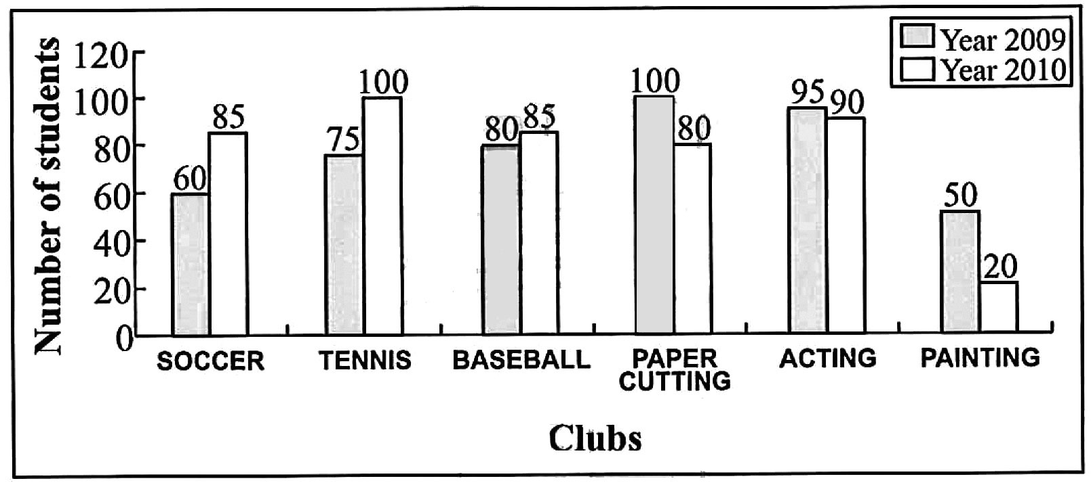
(A) The art clubs have fewer students in 2010 than in 2009.
(B) The sports clubs have more students in 2010 than in 2009.
(C) The acting club is the most popular club both in 2009 and in 2010.
(D) In 2009, the painting club has half the number of students of the paper-cutting club.
答案：(C)
翻譯：以下是Stan為了他的報告所畫的圖。它顯示了在2009年及2010年他的學校的每個社團的學生數量。下列哪一句是錯的？
(A)藝術性社團在2010年的學生數量比2009年的學生數量少。
(B)運動性社團2010年的學生數量比2009年的學生數量多。
(C)戲劇社社團在2009年及2010年都是最受歡迎的社團。
(D)在2009年，繪畫社學生人數是剪紙社學生人數的一半。
解析： (A) 藝術性社團＝剪紙＋表演＋繪畫，在 2009 年是 245 位學生，在 2010 年
是190位學生，所以2010的學生數比2009年少是正確的。
(B) 運動性社團＝足球＋網球＋棒球，在2009年是215位學生，在2010年
是270個，所以2010的學生數比2009的學生人數多是正確的。
(C) 戲劇社在2009年及2010年學生數都不是最多的，所以本選項是錯的。
(D) 2009年繪畫社學生人數是50人，剪紙社學生人數是100人，所以本選
項是對的。
因此答案選(C)。
第二部分：下列十個題組，共有25題（題號21~45），請依據選文或所附圖表資料，選出一個正確或最佳的答案。
(21-23)
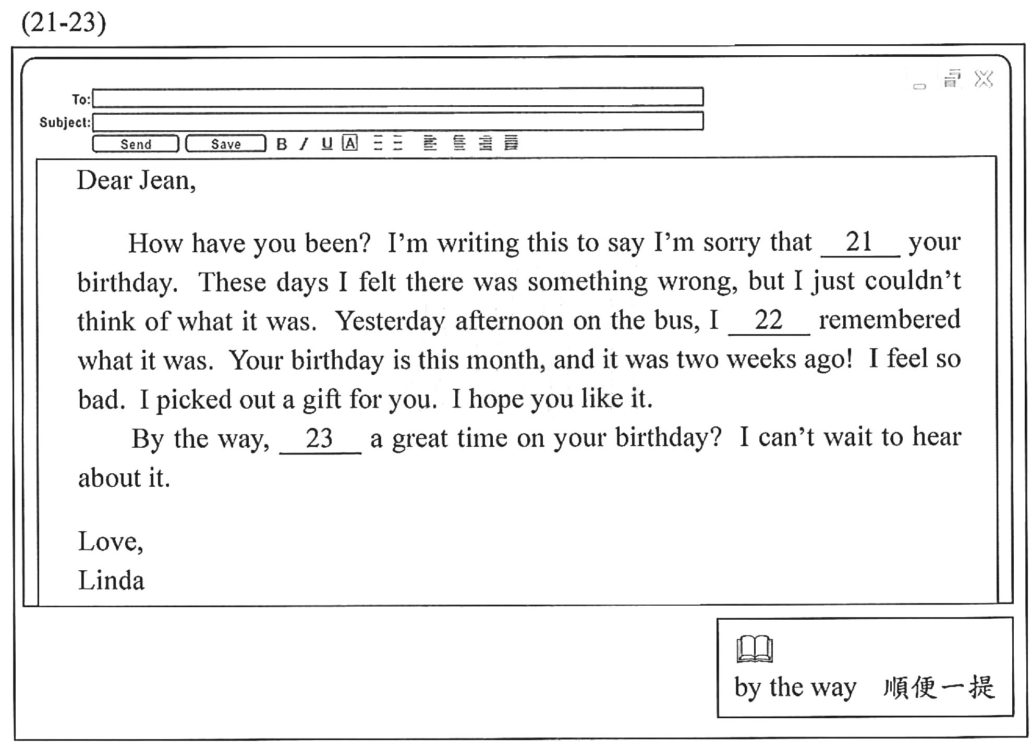
翻譯：
親愛的Jean：
最近過得如何？我寫這封信是要說，我很抱歉我忘記了你的生日。最近我覺得有什麼地方不對勁，但是我就是想不起來是什麼事情。昨天下午在公車上，我終於想起是什麼事。你的生日是在這個月，但是已經是兩個星期前的事了。我覺得很抱歉。我幫你選了一個禮物。我希望你喜歡它。
順便一提，你生日玩得開心嗎？我等不及要聽你說這件事了。
愛你的
Linda
21. (A) I forget
(B) I forgot
(C) I’m forgetting
(D) I’ve forgotten
答案：(B)
解析： 本題是考「時態」，文中Linda說她忘記了Jean的生日，忘記是已經過去的動作，所以應該要用過去式，所以答案選(B) I forgot。
22. (A) also
(B) finally
(C) only
(D) still
答案：(B)
翻譯：(A)也 (B)終於 (C)只有 (D)仍然
解析： 文中Linda一開始想不起來是什麼事情忘記了（I just couldn’t think of what it was），但是「終於」想起來了（I ___ remembered what is was），按照語意，答案要選(B) finally。
23. (A) have you had
(B) are you having
(C) would you have
(D) did you have
答案：(D)
翻譯：(A)也 (B)終於 (C)只有 (D)仍然
解析： 本題是考「時態」，Linda問Jean生日玩得開心嗎，文中透露出Jean的生日是在兩個星期前（Your birthday is this month, and it was two weeks ago!），是過去的事情，所以答案要選過去式(D) did you have。
(24-26)
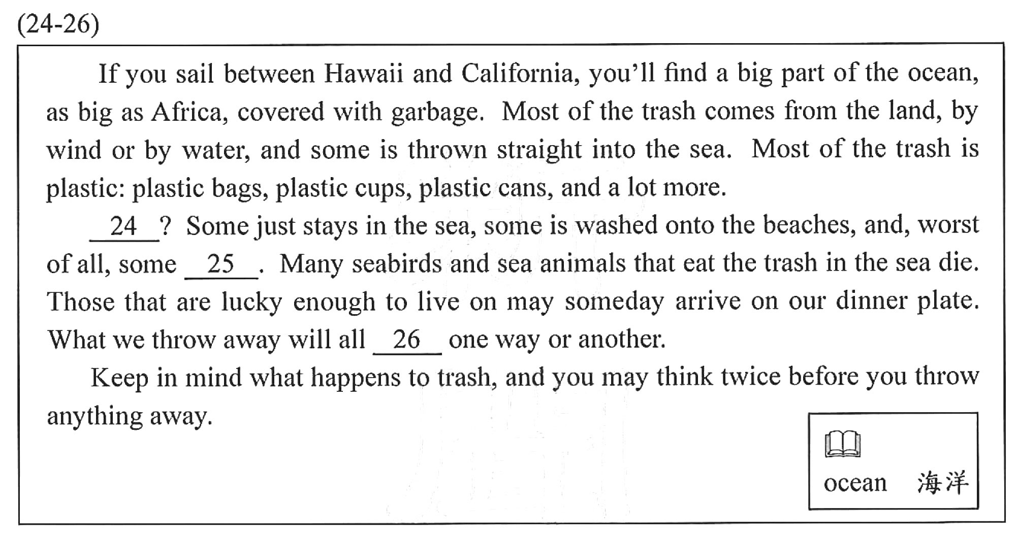
翻譯：
如果你在夏威夷和加州之間航行，你將會發現有一片和非洲一樣大的海洋，被垃圾覆蓋著。大部分垃圾來自陸地，透過風吹和水流的方式到這地方，而有些垃圾則是直接被丟到海裡。大部分的垃圾是塑膠類，諸如塑膠袋、塑膠杯、塑膠罐等等。
這些垃圾何去何從呢？一些部份會繼續留在海裡，一些則被沖上海岸，
最糟的是，有些垃圾會被海鳥或海洋生物吃進肚子裡。許多吃到海中垃圾的海鳥和海洋生物因而死亡。那些幸運活下來的動物可能在未來某一天成為我們餐盤上的食物。我們丟掉的東西都將用各種方式回到我們身邊。
記住這些垃圾發生的狀況，你也許就會在丟東西前三思。
24. (A) Where does the trash go
(B) How do we deal with the trash
(C) Where does the trash come from
(D) How does the trash arrive in the sea
答案：(A)
解析： 根據下文（Some just stays in the sea, some is washed onto the beaches...）得知這些垃圾的去向，因此本題答案選(A)。
25. (A) enters seabirds’ and sea animals’ stomachs
(B) stops seabirds and sea animals from growing up
(C) fills the living space of seabirds and sea animals
(D) goes down to the bottom of the sea and never comes up
答案：(A)
解析： 根據下文（Many seabirds and sea animals that eat the trash in the sea die.），海鳥跟海洋生物會因此而死亡，推論海鳥和海洋生物應該是吃到了垃圾，因此答案選(A)，有些垃圾到了海鳥和海洋生物的胃裡。
26. (A) be cleared up
(B) come back to us
(C) be useful to others
(D) get out of our sight
答案：(B)
解析： 根據上下文（Those that are lucky enough to live on may someday arrive on our dinner plate.），我們吃到的食物，只要是來自海洋的，都有可能吃過海洋中的垃圾。因此，答案選(B)，這些海洋垃圾可能會透過其他方式回到我們的身邊。
(27-28)
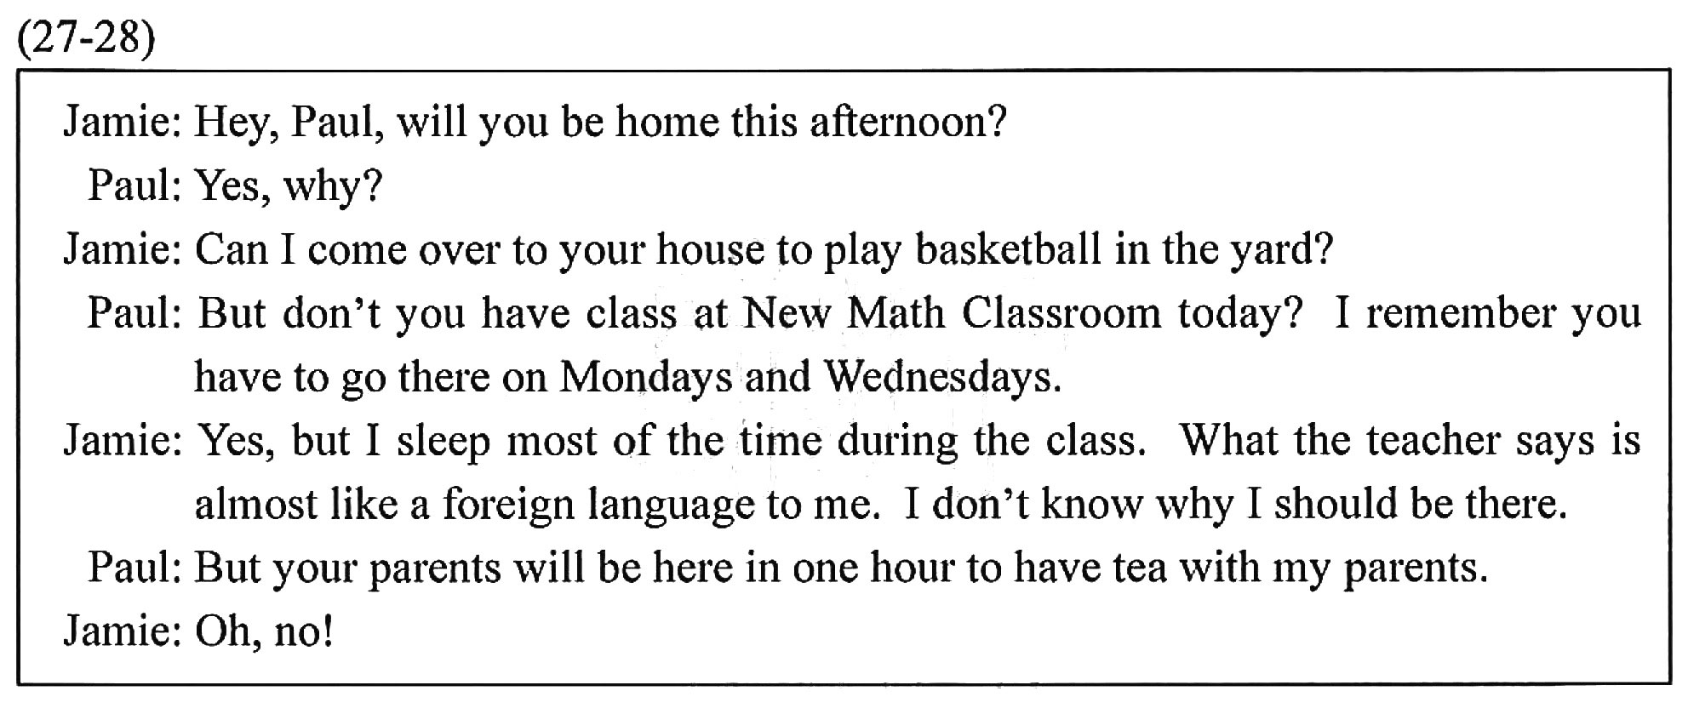
翻譯：Jamie：嗨！Paul，你今天下午會在家嗎？
Paul：會啊！為什麼這麼問？
Jamie：我可以去你家院子打籃球嗎？
Paul：但你今天不是在New Math Classroom有數學課嗎？我記得你每週
一和每週三都要去那。
Jamie：對啊！但我在課堂上大部分的時間都在睡覺。老師說的話對我來說
幾乎就像外國話一樣。我不知道我為什麼要在那。
Paul：但你的父母一個小時後將會來這和我爸媽一起喝茶。
Jamie：噢！不。
27. What did Jamie plan to do this afternoon?
(A) To play sports.
(B) To go to a math class.
(C) To have tea with Paul.
(D) To do homework at home.
答案：(A)
翻譯：Jamie今天下午計畫做什麼？
解析： 根據內文（Can I come over to your house to play basketball in the yard?），Jamie今天想去Paul家打籃球，因此答案選(A)。
28. What do we know from the dialogue?
(A) Paul’s parents work at New Math Classroom.
(B) Jamie’s teacher at New Math Classroom is a foreigner.
(C) There is no class at New Math Classroom on Wednesdays.
(D) Jamie does not enjoy the math class at New Math Classroom.
答案：(D)
翻譯：從對話中我們可以了解什麼？
解析： 根據內文（I don’t know why I should be there.），Jamie並不喜歡New Math Classroom的數學課，因此答案選(D)。
(29-30)
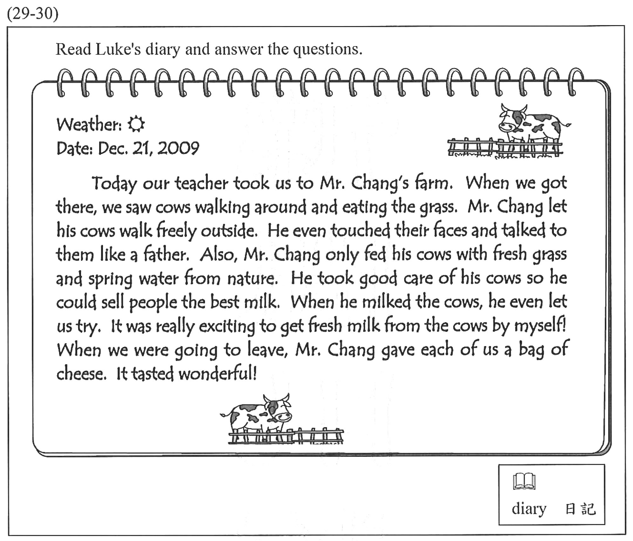
翻譯：
閱讀Luke的日記，並回答下列問題。
日期：2009/12/21
今天我們老師帶我們去張先生的農場。當我們到那兒，我們看到許多乳牛在四處走來走去吃草。張先生讓他的牛自由自在地在戶外走動。他甚至會摸摸牠們的臉，並且像個父親般跟牠們說話。而且，他只餵他的牛新鮮的牧草還有天然的泉水。他細心地照顧他的牛，因此他能賣給人們最棒的牛乳。當他擠牛乳的時候，他還讓我們試試看。親手擠牛乳真讓人興奮。當我們要離去時，張先生給我們每人一包起司。這起司嚐起來真美味。
29. What did Luke do on the farm?
(A) He helped to milk the cows.
(B) He sold milk for Mr. Chang.
(C) He learned how to make cheese.
(D) He collected fresh grass for Mr. Chang.
答案：(A)
翻譯：Luke在農場上做了什麼事？
解析： 根據內文When he milked the cows, he even let us try.，句中的he是指Mr. Chang，整句話的意思是當Mr. Chang在擠牛奶的時候，他還讓我們試試看，代表Luke在農場上有幫忙擠牛乳。
30. What did Mr. Chang NOT do for his cows?
(A) He fed them with spring water.
(B) He touched and talked to them.
(C) He played music when they ate.
(D) He let them walk freely on the farm.
答案：(C)
翻譯：張先生沒有為他的牛做什麼事情？
解析： 根據內文，張先生沒有在牛吃草時放音樂給牠們聽。
文中依序提到的是：
let his cows walk freely outside (D)
He even touched their faces and talked to them like a father. (B)
Mr. Chang only fed his cows with fresh grass and spring water from nature. (A)
(31-32)
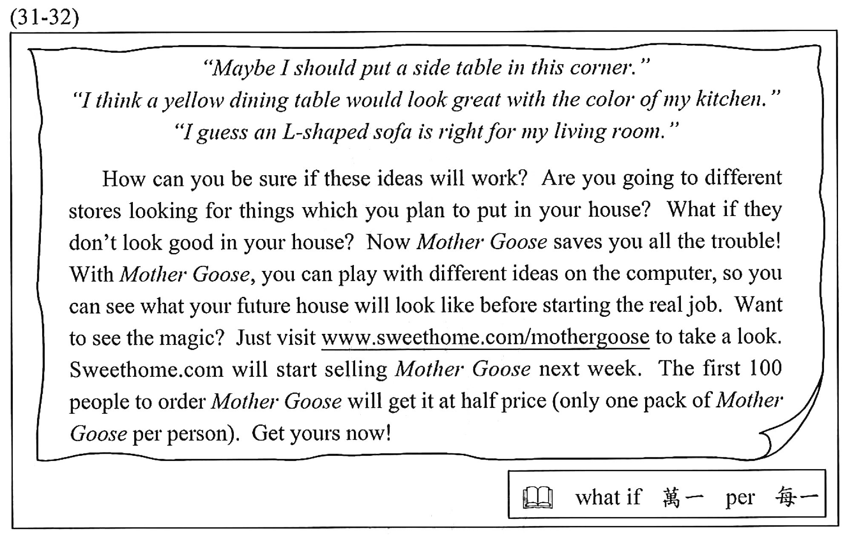
翻譯：「也許我應該放個小桌子在這個角落。」
「我認為黃色的餐桌應該會跟我廚房的顏色很搭。」
「我猜我的客廳適合L形的沙發。」
你要怎麼確認這些想法可行呢？你準備去不同的店找你計畫擺設在你家的東西嗎？萬一他們不適合你的家呢？現在，Mother Goose能幫你解決所有的困難。有了Mother Goose，你可以在電腦上玩不同的創意，這樣你可以在動工前看到你家未來的樣子。想看這麼神奇的功能嗎？只要上www.sweethome.com/mothergoose瞧一瞧。Sweethome.com這個網站下週將會開始賣Mother Goose的東西。前一百個訂購Mother Goose的人，將會得到半價的優惠（每人在Mother Goose只優惠一件）。快訂購屬於你的產品吧！
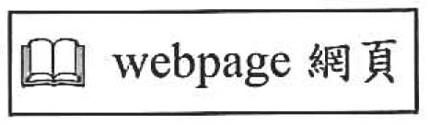
31. What does the webpage of www.sweethome.com/mothergoose
look like?
(A)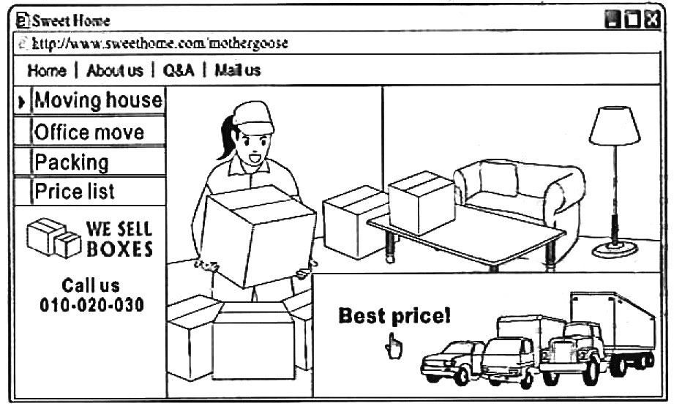 (B) 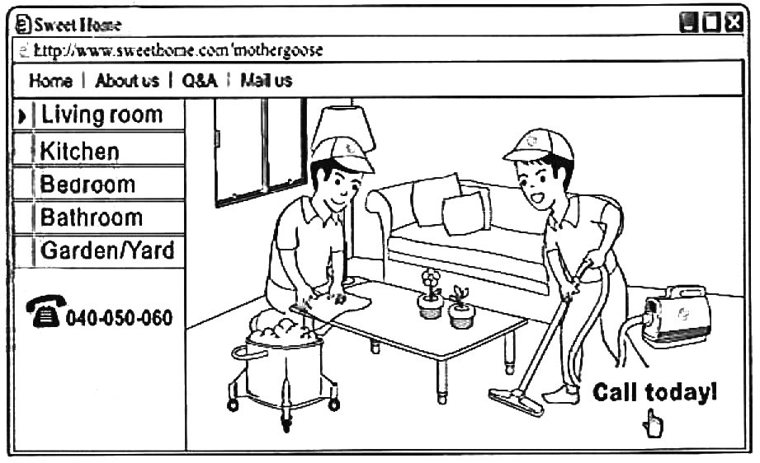
(C)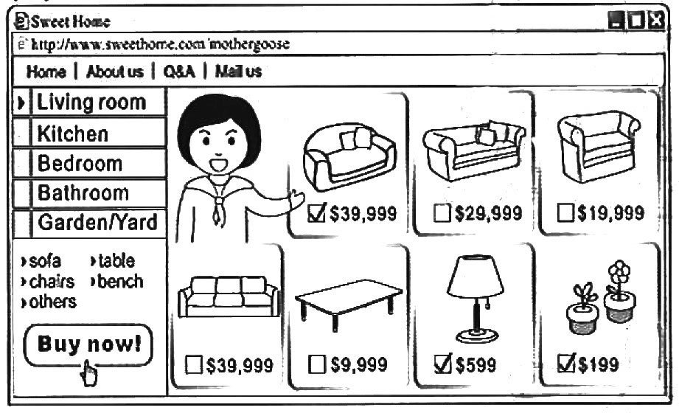 (D) 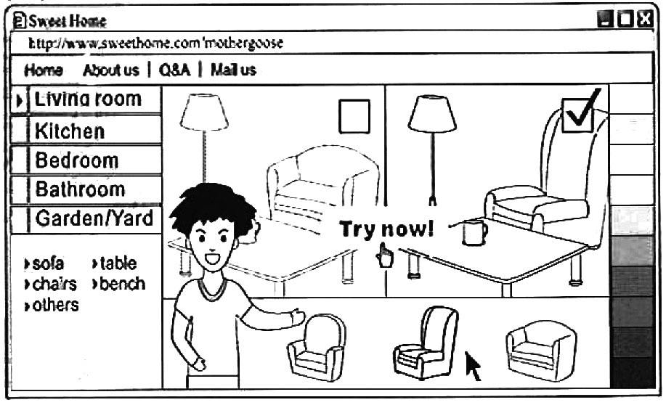
答案：(D)
翻譯：哪個網頁看起來是www.Sweethome.com/mothergoose？
解析： 從文中With Mother Goose, you can play with different ideas on the computer, so you can see what your future house will look like before starting the real job.可知Mother Goose提供了模擬家具擺放效果的服務，因此答案選(D)。
32. What do we know about Mother Goose?
(A) It is new on the market.
(B) It is popular with young people.
(C) People can visit its office next week.
(D) People can buy three packs and get one free.
答案：(A)
翻譯：我們對Mother Goose的認識為何？
解析： 根據文意Sweethome.com will start selling Mother Goose next week.，可判斷Mother Goose應該是市場上的新品牌，銷售的產品即將在下週上市。
(33-34)
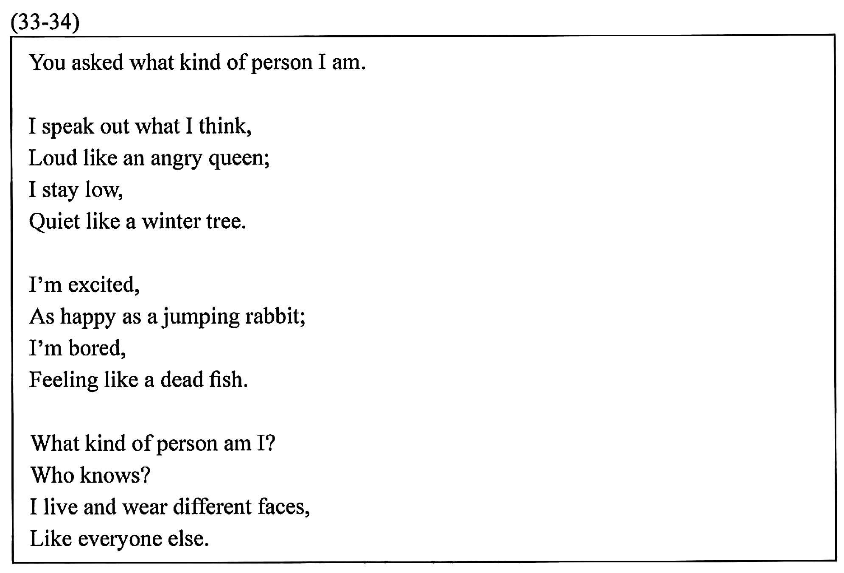
翻譯：你問我是什麼樣的人？
我想什麼就講什麼，
大聲到像個憤怒的女王：
我行事低調，
安靜的像冬天的樹。
我興奮時，就會快樂的像隻跳躍的兔子。
當我無聊時，就會像條死魚。
我是什麼樣的人？
誰知道？
我活著有不同的面貌，
跟其他人一樣。
33. What is the writer trying to say in the poem?
(A) It is not wise to show how we feel.
(B) Life is hard when we forget how to smile.
(C) It is not possible to make everybody happy.
(D) It is hard to tell what a person is really like.
答案：(D)
翻譯：作者試著在這首詩中表達什麼？
解析： 詩中對於自己有很多面向的描述，如：表達自己的意見，像個憤怒的女王、行事低調，安靜的像冬天裡的樹、快樂的時候又像隻跳躍的兔子、感覺無聊時又像條死魚，前後詩句有很多的對比造成反差，且詩末I live and wear different faces，因此本詩要表達的是人是有很多面的，很難說清楚怎麼樣才是真正的自己。
34. What can we know about the writer from the poem?
(A) She used to have many pets.
(B) Winter is her favorite season.
(C) She cannot remember her real name.
(D) She is not afraid to talk about her ideas.
答案：(D)
翻譯：從這首詩我們能了解到作者什麼？
解析： 根據文意
I speak out what I think,
Loud like an angry queen;
表示想什麼就講什麼，因此(D)最合適。
(35-37)
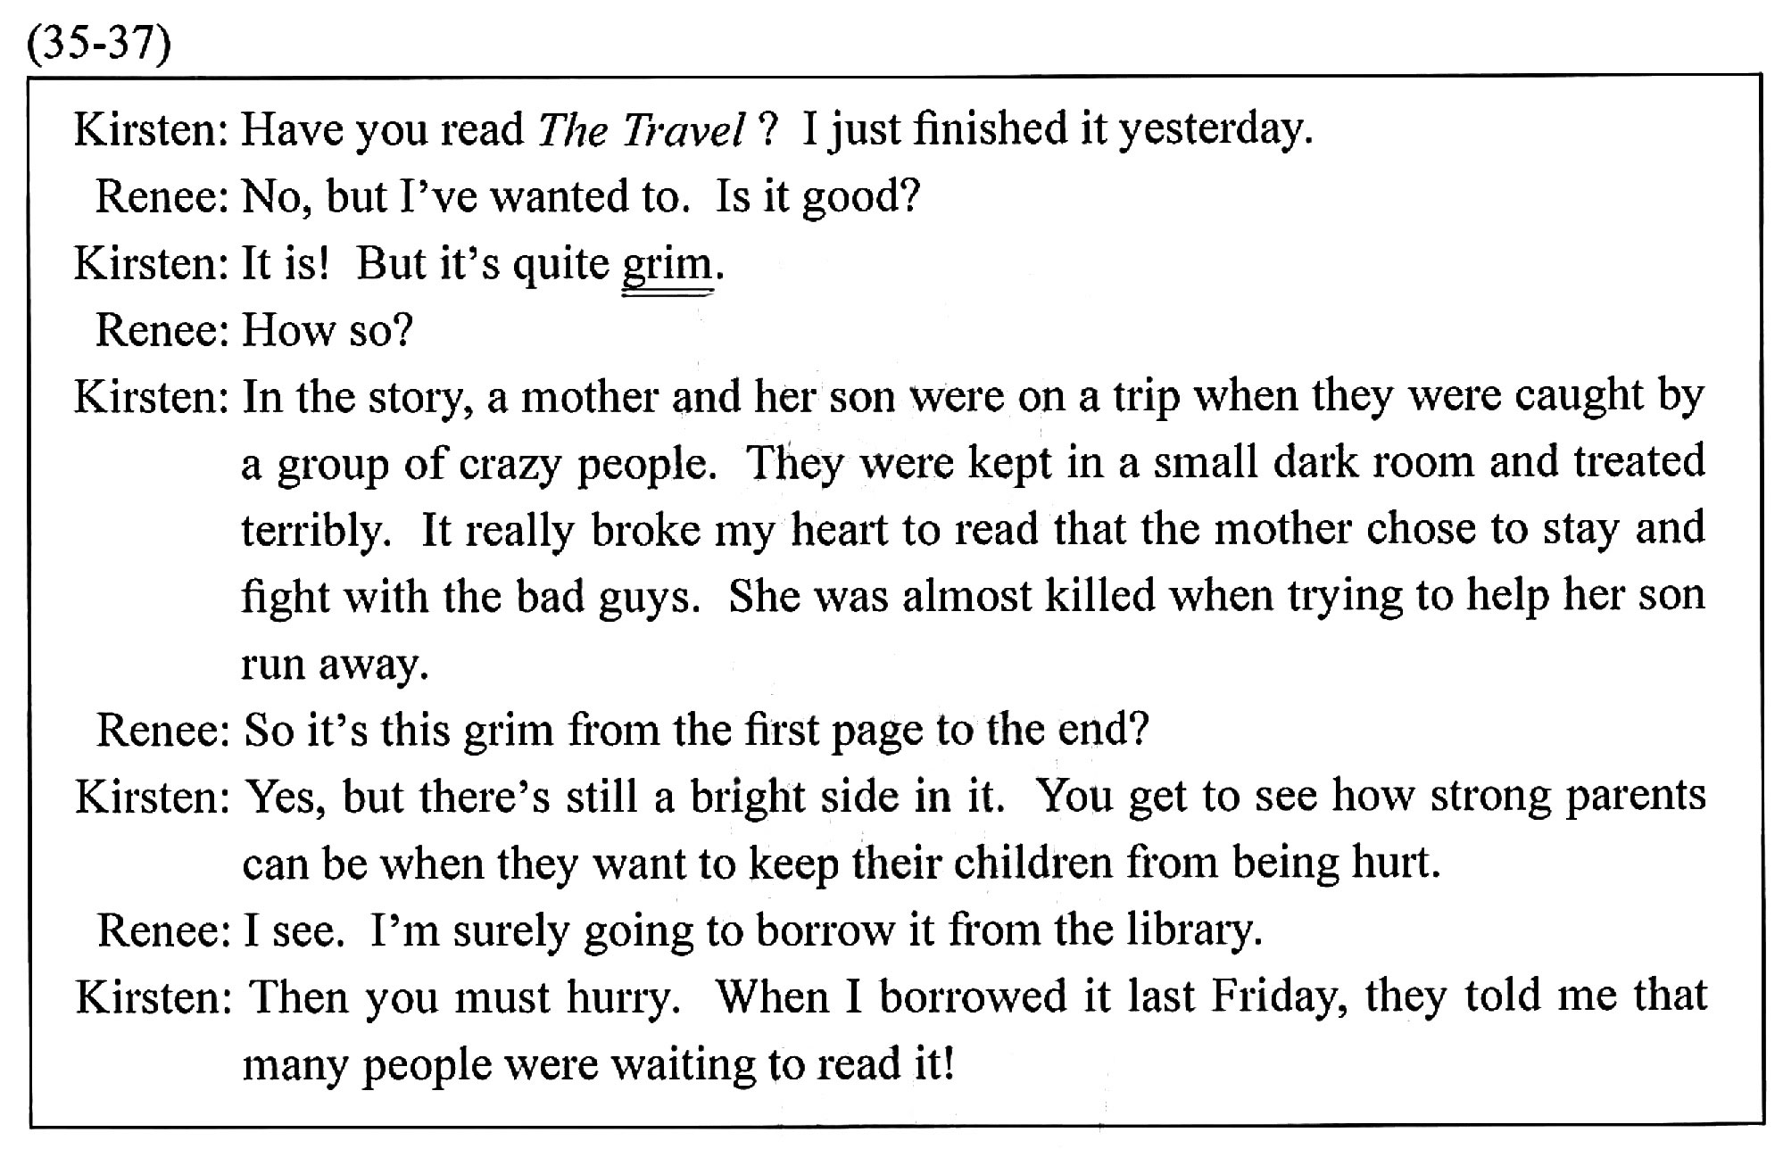
翻譯：Kristen：你有讀過The Travel嗎？我昨天才剛看完。
Renee：不，但我一直想看。好看嗎？
Kristen：是啊！好看，但整個故事很晦暗。
Renee：怎麼說？
Kristen：在這故事中，一個母親和她的兒子在旅途中被一群瘋狂的人抓住了。他們被關在一個又小又暗的房間，並且被虐待。當我讀到這個媽媽選擇留下來對抗這些壞蛋時，我很難過。當她要幫她的兒子逃跑時，她幾乎要被殺掉了。
Renee：所以這本書從第一頁到結尾都是這麼晦暗嗎？
Kristen：對啊！但是這當中還是有光明面。你必須看當這些父母想保護孩子免於傷害時有多麼堅強。
Renee：我了解！我肯定會去圖書館借這本書。
Kristen：那你必須盡快。當我上週五借這本書時，他們告訴我許多人正等著要借這本書來看。
35. What happened in The Travel?
(A) A mother did her best to save her child.
(B) A mother took a trip to look for her son.
(C) A mother was treated terribly by her family.
(D) A mother was killed by a group of crazy people.
答案：(A)
翻譯：在The Travel的情節如何？
解析： 整篇對話討論The Travel的情節，對話中重複提到一個母親盡全力去保護她的小孩，如：
She was almost killed when trying to help her son run away.
You get to see how strong parents can be when they want to keep their children from being hurt.
因此正確答案為A。
36. What do we know from the dialogue?
(A) Kirsten will lend Renee The Travel.
(B) The Travel is a popular library book.
(C) Kirsten did not enjoy reading The Travel.
(D) Renee has not heard of The Travel before.
答案：(B)
翻譯：從對話中我們可以得知什麼？
解析： 對話最後提到Then you must hurry. When I borrowed it last Friday, they told me that many people were waiting to read it!很多人等著借閱The Travel可知這本書在圖書館中很熱門。
37. What does Kirsten mean by saying The Travel is ?
(A) It happens on a dark night.
(B) It makes the readers feel sad.
(C) There are many difficult words in it.
(D) Readers have different ideas about it.
答案：(B)
翻譯：Kristen在聊到The Travel時用grim這個詞，她意指為何？
解析： 從It really broke my heart to read...以及but there’s still a bright side in it.可判斷grim是指會讓人感到難過的意思，因此答案選(B)。
(38-39)
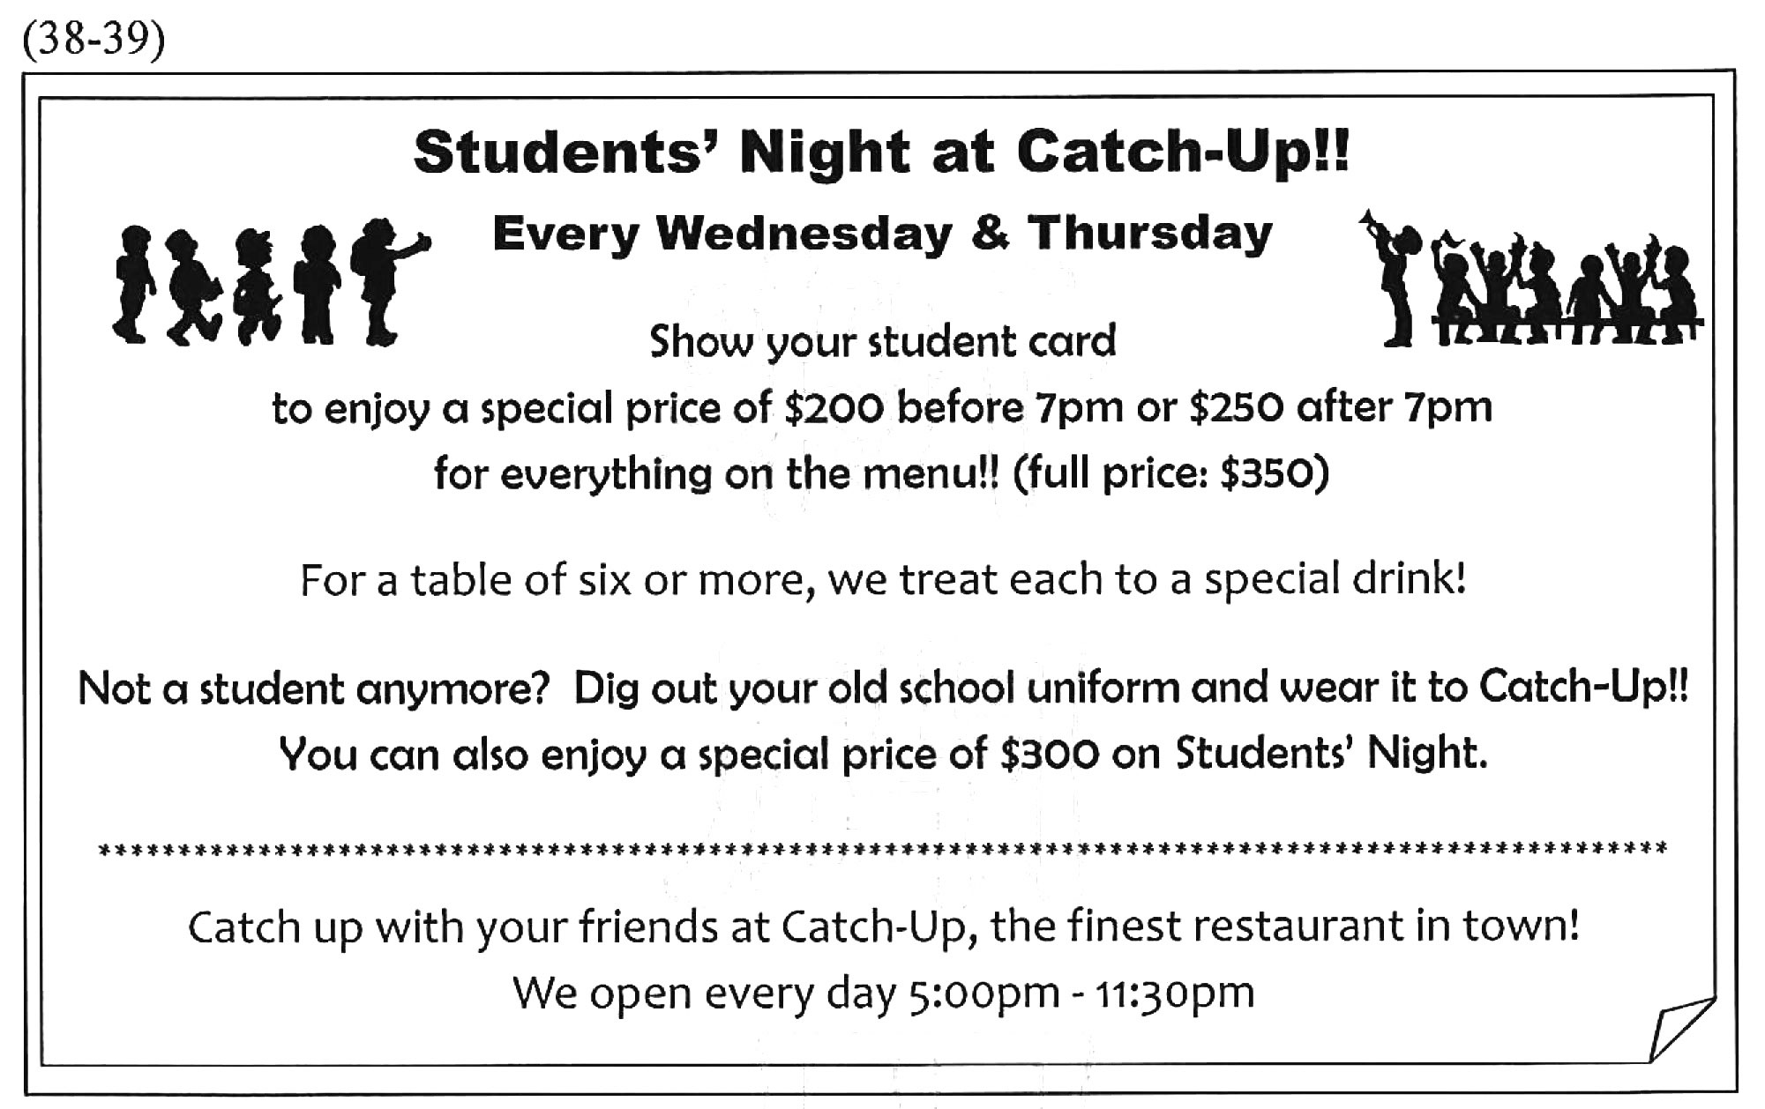
翻譯：學生之夜在「聚」樂部！
每週三、四
晚上七點前出示學生證，餐點皆以200元計價！七點後為250元。
（原價為350元）
一桌如六人以上，即招待每人一杯特別的飲料！
不是學生了嗎？挖出你的舊制服，穿來「聚」樂部吧！
你可在學生之夜享有300元的特價優惠！
與你的朋友在鎮上最好的餐廳－「聚」樂部相聚吧！
營業時間：每日下午5:00至11:30
38. What do we know about the Students’ Night at Catch-Up?
(A) The waiters will wear school uniforms.
(B) Students who order before 7pm will get a free drink.
(C) Catch-Up will be open later on Students’ Night than on other days.
(D) People who are not students still have a chance to get a special price.
答案：(D)
翻譯：從Student’s Catch Up我們知道什麼事情？
解析： 從Not a student anymore? Dig out your old school uniform and wear it to Catch-Up!!可以判斷即使不是學生，也有機會取得特惠價格。因此答案選(D)。
39. Patty and her classmates went out to celebrate her 18th birthday. Below is the
e-mail she had sent them the day before.
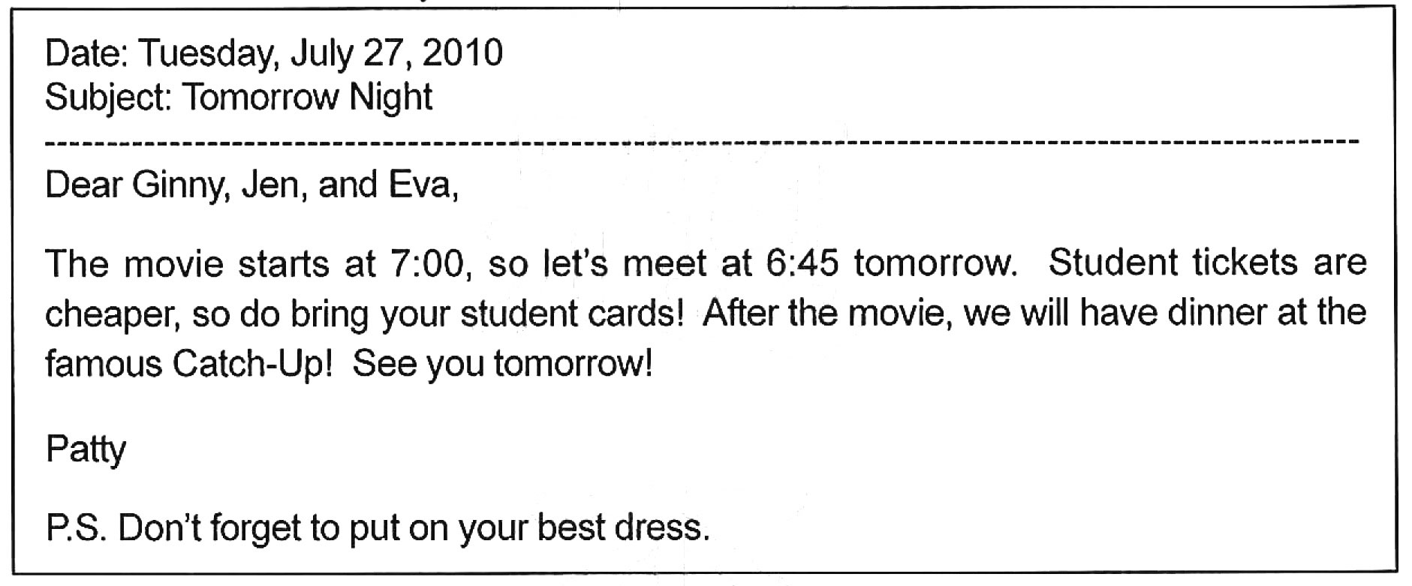
That night, one of Patty’s classmates did not bring her student card. How much did they pay for their dinner at Catch-Up?
(A) $900. (B) $950. (C) $1,000. (D) $1,100.
答案：(D)
翻譯：Patty和她的同學出去慶祝她18歲的生日，以下這封信是她之前寄給同學的信。
日期：2010年7月27日 星期二
主題：明晚
親愛的Ginny、Jen和Eva：
電影是7:00開始，所以我們明天約6:45見面吧。學生票比較便宜，所以一定要帶你們的學生證！看完電影後，我們將會在知名的「聚」樂部餐廳吃晚餐！明天見！
Patty
註：記得好好打扮！
當晚，Patty的一個同學沒有帶學生證。她們在「聚」樂部（Catch Up）的晚餐總共多少錢？
解析： 她們要看七點的電影，因此她們用餐在七點後，有帶學生證的三人享受特惠價250元/每人，沒帶學生證的那位同學，從信中Patty提醒大家要穿著最美的洋裝出席，可判斷她不是穿制服，使用原價 350 元的價格。四人共花1100元。
(40-42)
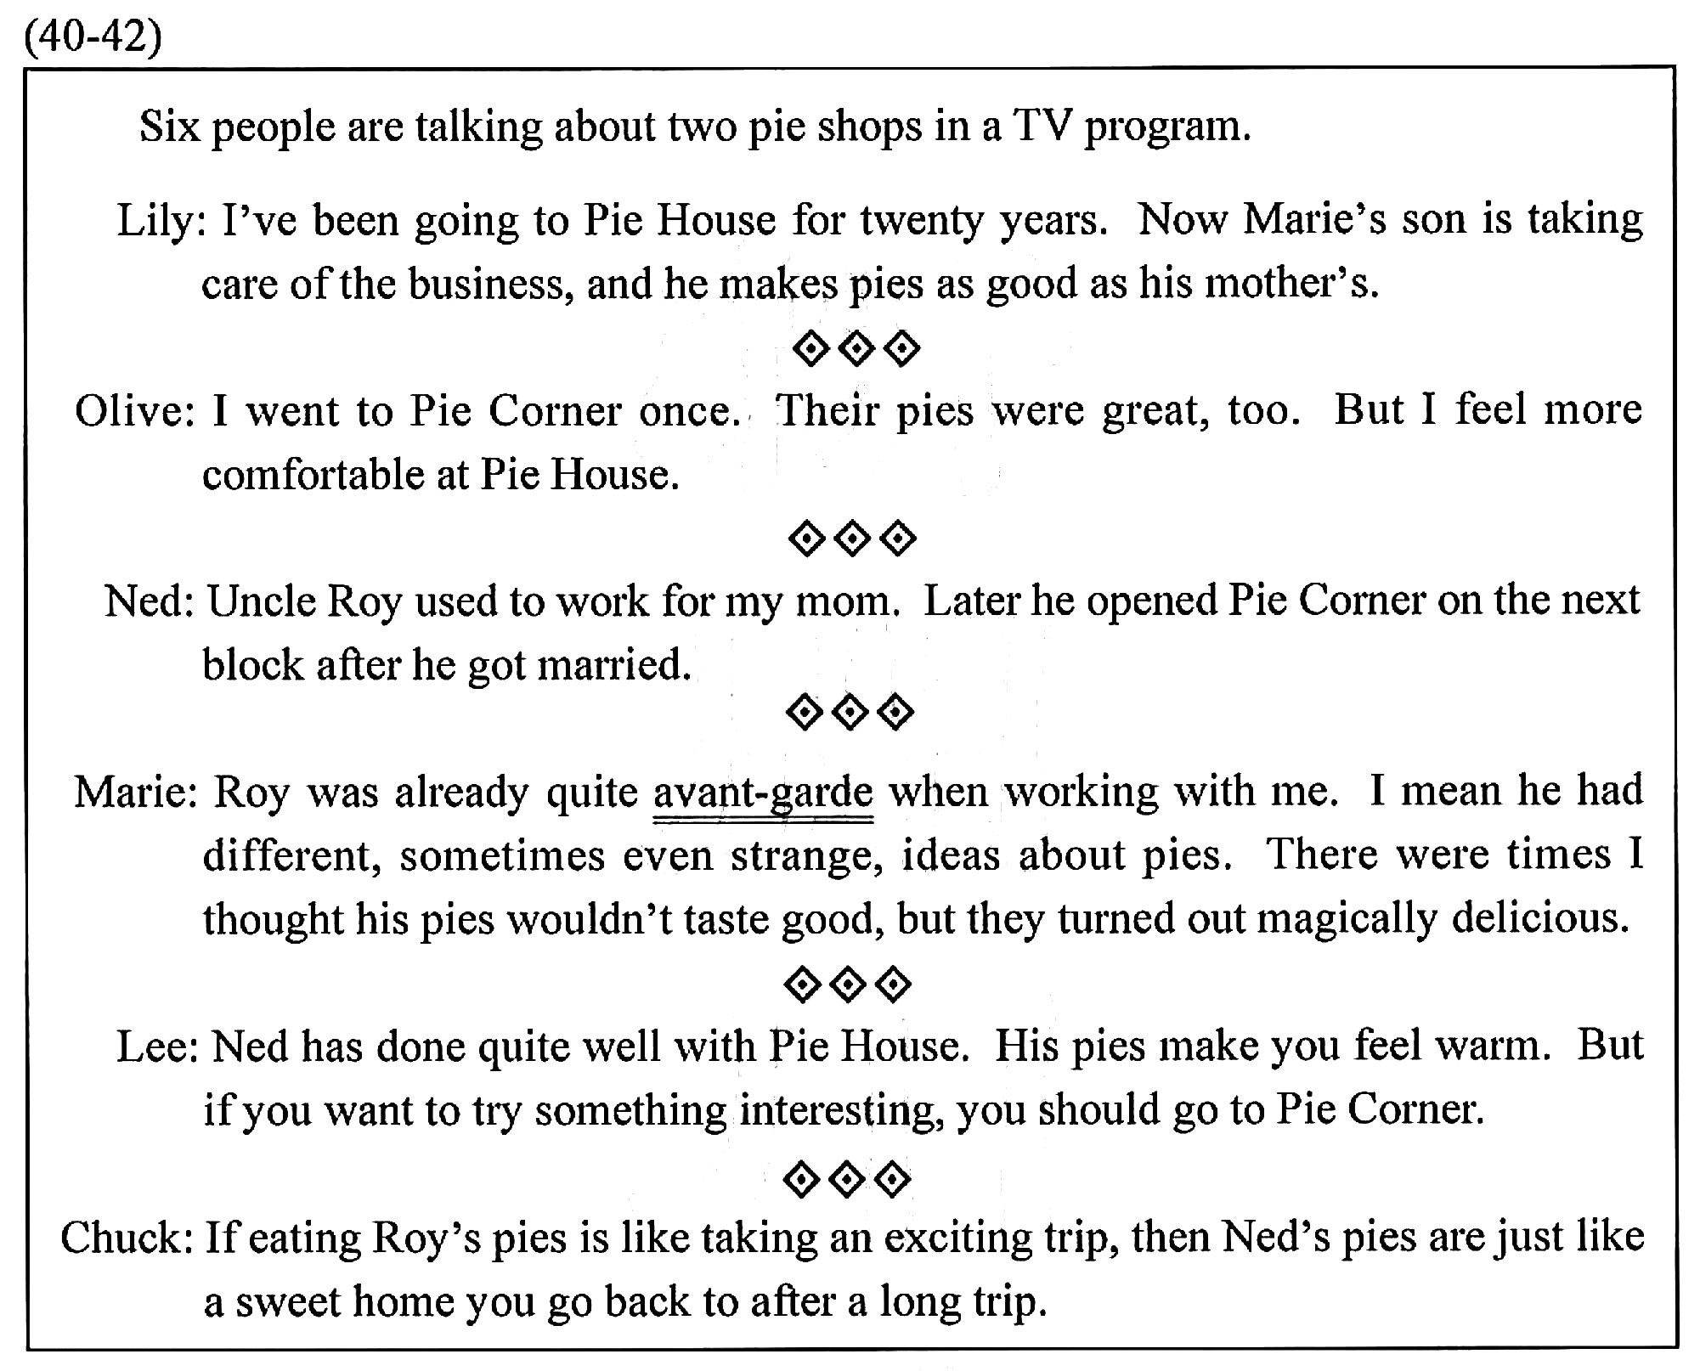
翻譯：
六個人正在討論出現電視上的兩家派餅店。
Lily： 我光臨Pie House已經有20年了。現在Marie的兒子負責經營，他做的派跟他母親的一樣美味。
Olive： 我去過Pie Corner一次。他們的派也很好吃，但我覺得Pie House比較舒適。
Ned： Roy叔叔以前幫我媽工作，他結婚後在下一個街角開了Pie Corner。
Marie： Roy在幫我做事的時候，就是位前衛的人。我是說他對於製作派餅，有時會有些不一樣，甚至還很奇特的想法。有時候我覺得他的派可能不好吃，但最後都很神奇地美味極了。
Lee： Ned把Pie House經營得很好。他的派餅會讓你感到很溫暖。但如果你想嚐嚐一些不一樣的，你該去Pie Corner。
Chuck：如果說Roy的派餅吃起來好像是在經歷一段刺激的旅程，那麼Ned的派餅就像你結束長期旅程後回到甜蜜的家一樣。
40. What do we know about the six people?
(A) They all have been to both pie shops.
(B) They all talked about what the pies taste like.
(C) Some of them are the shopkeepers of the pie shops.
(D) Some of them talked about how the shopkeepers treated their workers.
答案：(C)
翻譯：關於這六位受訪者，你知道些什麼？
解析： 根據文意，受訪者Lily說：“Now Marie’s son is taking care of the business”，Ned說：“Uncle Roy used to work for my mom”，Mary說：“Roy was already quite avant-garde when working with me”，此三句皆可知道Marie和Ned是Pie House的老闆，因此答案選(C)受訪者中，有些人是派餅店的老闆。
41. Which is true about the pie shops?
(A) Pie House is a family business.
(B) Pie Corner is next to Pie House.
(C) Pie Corner has a longer history than Pie House.
(D) Pie House gives people a place to stay for the night.
答案：(A)
翻譯：關於派餅店以下何者為真？
解析： 根據內文，受訪者Lily說：“Now Marie’s son is taking care of the business”表示Pie House 原本的經營者是Marie，現在交給她的兒子Ned經營，因此答案為(A) Pie House為家族事業。
42. What does mean in the reading?
(A) Having a new and surprising way of thinking.
(B) Trying to find out where the problems come from.
(C) Trying to act like someone who knows everything.
(D) Having many exciting and eye-opening life experiences.
答案：(A)
翻譯：在這篇文章中，avant-garde的意思為何？
解析： Marie說：“I mean he had different, sometimes even strange, ideas about pies”，Lee說：“But if you want to try something interesting, you should go to Pie Corner”，Chuck說：“If eating Roy’s pies is like taking an exciting trip,…”，從Marie、Lee和Chuck的說詞中，Pie Corner的經營者Roy做的派餅口味應該是新奇多變，讓人感到新鮮有趣。因此答案選(A)有新奇且令人驚喜的想法。
(43-45)
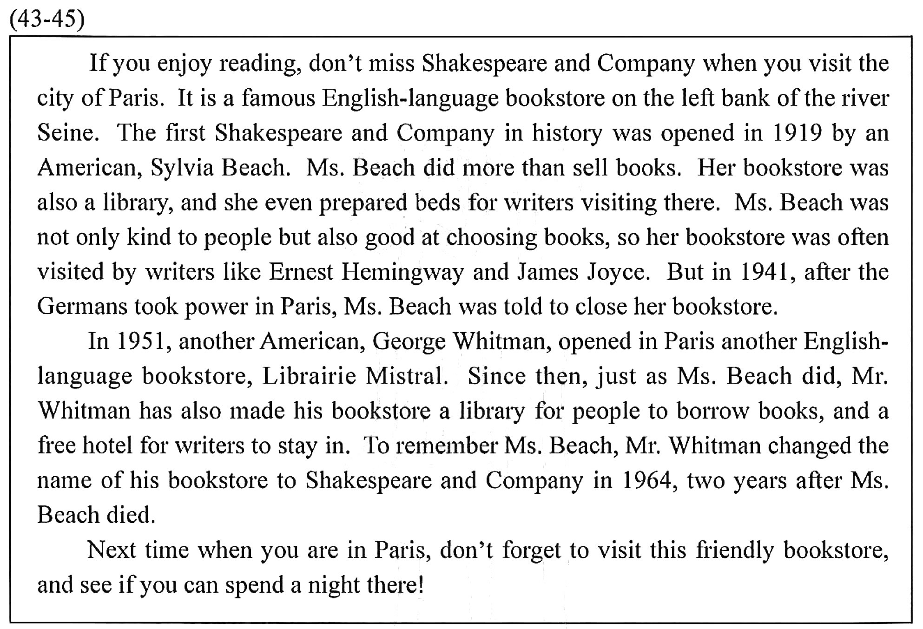
翻譯：
如果你喜歡閱讀，當你拜訪巴黎的時候千萬不要錯過Shakespeare and Company。它是塞納河畔左岸的一家很有名的英國語文書店。歷史上第一家Shakespeare and Company是在1919年由一個美國人Sylvia Beach所成立。Beach女士所做的不只是賣書而已。她的書店也是一家圖書館，而且她還準備床鋪給參觀造訪的作家們。Beach女士不只對人很好甚至還非常會選書，所以她的書店常常會有知名作家造訪，如：Ernest Hemingway和James Joyce。但是在1941年，德國政府掌管了巴黎的政權後，Beach女士關閉了她的書店。
於1951年，另一位美國人George Whitman於巴黎成立了另一間英國語文書店，Librairie Mistral。自從那時起，George Whitman也做了如同Beach女士所做的一樣，讓他的書店就像一間圖書館一樣給人們借閱書籍，並且提供免費的旅館給作家休息。為了紀念Beach女士，在Beach女過世後兩年，Whitman先生於1964年將他的書店改名為Shakespeare and Company。
下次當你在巴黎時不要忘記去造訪這家友善的書店，然後看看是否你能在那裡花上一整晚的時間。
43. About Shakespeare and Company, which is NOT talked about in the reading?
(A) It sells books.
(B) It prepares beds for writers.
(C) It lends books.
(D) It reads books to children.
答案：(D)
翻譯：關於Shakespeare and the Company，下列何者為非？
解析： 根據內文“Ms. Beach did more than sell books. Her bookstore was also a library, and she even prepared beds for writers visiting there” 可看出這家店有賣書、有為造訪的作家準備床，本身也是個圖書館因此有借書的服務，但並沒有唸書給小孩子聽。因此答案選(D)。
44. What do we know about Mr. Whitman?
(A) He was Ms. Beach’s neighbor.
(B) He used to work at Ms. Beach’s bookstore.
(C) He has followed Ms. Beach’s ways of doing business.
(D) He opened a bookstore in 1951 to remember Ms. Beach.
答案：(C)
翻譯：關於Mr. Whitman我們了解什麼？
解析： 根據內文“since then, just as Ms. Beach did, Mr. Whitman has also made his bookstore a library for people to borrow books, and a free hotel for writers to stay in”可看出Mr. Whitman沿用Ms. Beach的方式來經營事業。
45. Why was Ms. Beach’s business closed?
(A) She was asked to leave Paris.
(B) The Germans made her give it up.
(C) Her business went from bad to worse.
(D) She died.
答案：(B)
翻譯：為什麼Ms. Beach的書店關門？
解析： 根據內文“But in 1941, after the Germans took power in Paris, Ms. Beach was told to close her bookstore”，德國人占領巴黎時，要Ms. Beach關掉她的書店。因此答案選(B)，德國人要她放棄經營這家書店。

